Закріплення знань про букви Я, я
Урок навчання грамоти

Підготувала Гічко Юлія Олександрівна, вчитель початкових класів СШ № 285 Оболонського району м. Києва

Мета: закріплювати знання про звукове значення букви Я, я, удосконалювати
вміння робити звуковий та звуко-буквений аналізи слів, збагачувати словниковий запас учнів, стимулювати їх до читання різними способами;
розвивати навички виразного читання та розуміння прочитаного;
виховувати інтерес до читання, любов до природних багатств рідного краю.

Тип уроку: урок-подорож з використанням мультимедійних технологій.
Обладнання: «Буквар», мультимедійна установка, таблиці слів, індивідуальний роздатковий матеріал, фішки для звукового аналізу слів, таблиця «Правильно сиди за партою».

Хід уроку
І. Організація класу.
- Перевірка готовності учнів до уроку.
- Привітання: Доброго ранку травам росистим!
Доброго ранку квітам барвистим!
Доброго ранку сонечку ясному,
Доброго ранку діткам усім і всьому прекрасному!
- Визначення настрою: намалювати смайлик, який би передавав настрій дітей на початку уроку; продемонструвати вчителю та іншим дітям (за бажанням).
ІІ. Активізація учнівської діяльності.
Учитель. Діти, а ви полюбляєте подорожувати? Тому сьогодні я вас запрошую у заочну подорож мальовничими місцями нашої країни. Скажіть, будь ласка, на чому можна подорожувати? (Відповіді дітей). А ми з вами вирушимо кількома видами транспорту. Якими саме, дізнаєтесь трішки пізніше. А спочатку перевіримо, чи всі з вас готові мандрувати.
Учитель. Яку букву вивчили на попередньому уроці? (Я, я) (Слайд 2)

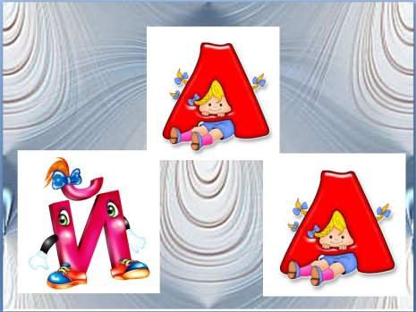

Слайд 2 Слайд 3

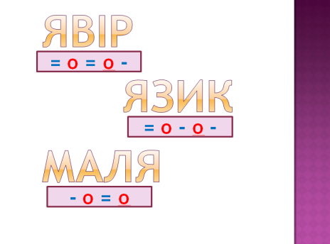
- Чим вона відрізняється від інших букв? (ця буква залежно від позиції може позначати один або два звуки)
- У якій позиції буква Я позначає один звук, а в якій – два звуки? (Слайд 3)
- Доведіть свою думку, виклавши звукові схеми до поданих слів (троє учнів працюють на дошці, а всі інші – на місцях) (Слайд 4)

Слайд 4

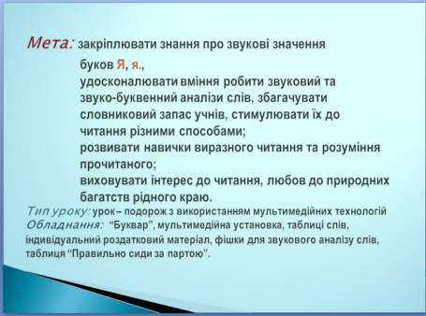
ІІІ. Повідомлення теми та мети уроку.
Учитель. Вітаю вас. Усі успішно справились із завданням. Можу лише побажати всім щасливої дороги. Але під час подорожі ми з вами, дітки, закріпимо знання про значення букви Я, збагачуватимемо свій словниковий запас новими словами, читатимемо різними способами і гратимемо в ігри. (Слайд 5)

Слайд 5

ІV. Робота з теми уроку.
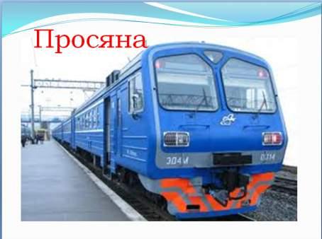
Учитель. Відправляємось зі станції Просяна на швидкісному потязі (розбір положення букви я у словах: Просяна та потяг). (Слайд 6)

Слайд 6
Учитель. Щоб не сумувати у дорозі, треба пригадати скоромовку, вивчену на попередньому уроці:
Яблука на ярмарок в ящику везла,
Яблука на ярмарку швидко продала.
(Учні промовляють скоромовку разом, потім - по рядах, потім – індивідуально кілька учнів) (Слайд 7)

Учитель. Із швидкісного потяга зробимо пересадку на вітрильник «Мрія» і вирушимо по річці Дніпро, яка впадає у Чорне море (розбір положення букви я у слові мрія) (Слайд 8)

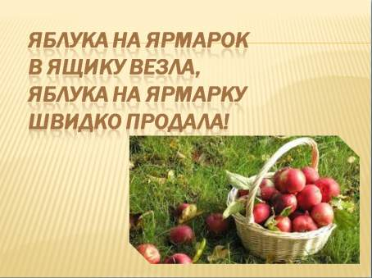
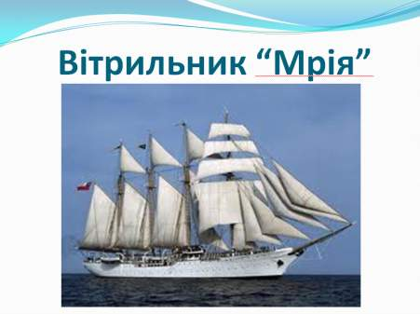

Слайд 7 Слайд 8

Учитель. Подивіться, над нами пролетів яструб (Слайд 9) (пояснити значення слова і познайомити із зображення птаха), який скинув для вас завдання. У яструба гострий зір. Тому треба виконати вправу «Кут зору». (читання слів по рядах, парами) (Слайд 10)

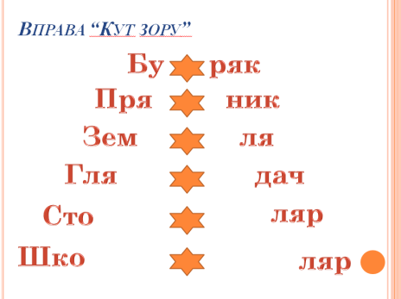
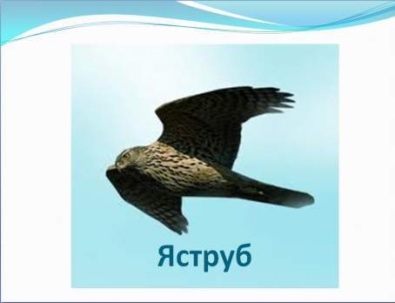

Слайд 9 Слайд 10

Учитель. Пролетіла зозуля (Слайд 11) і підкинула своє завдання, бо вона, навіть, крашанки підкидає у чужі гнізда (познайомити із зображенням птаха, дати їй короткий опис). Зозуля просить із поданих слів вибрати та прочитати лише ті, у яких є буква я. (Слайд 12)

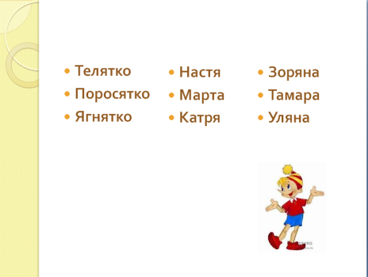
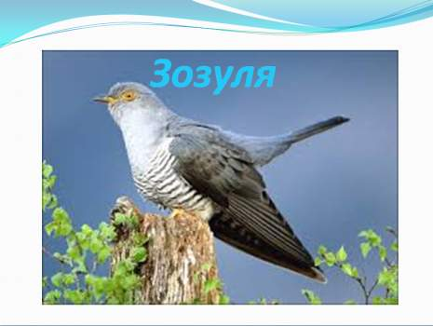

Слайд 11 Слайд 12

Учитель. А зараз разом із зозулею пограємось у гру «Додай словечко».
У кози – козенятко,
У миші – мишенятко,
У пташки - … пташенятко,
У корови - … телятко,
У свині - … поросятко,
У вівці - … ягнятко.

Фізкультхвилинка.
Хвилі бавляться та б’ються,
Наче неслухи – хлоп’ята.
І стрибають, і сміються:
Вітер їм лоскоче п’яти.
Вгору, вниз і знову вгору
Підганяє дужий вітер.
Розгойдав він ціле море,
Як же хвилям не радіти!

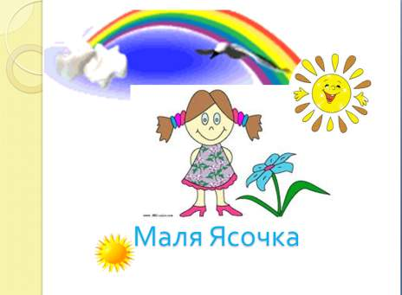
Учитель. Із нами подорожує дівчинка – маля Ясочка. (Слайд 13) Їй хочеться, щоб хтось почитав книжечку.
Робота за Букварем:
- Читання тексту «Ялта»:
- читання слів перед текстом;
- читання тексту вчителем;

Слайд 13

- словникова робота (мальовничі, порт, маяк); (Слайди 14, 15)

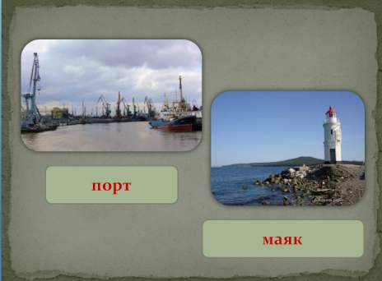
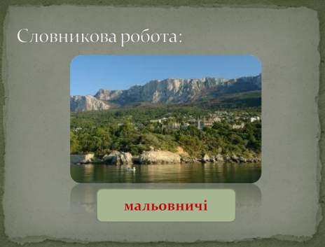

- бесіда за текстом: На березі якого моря розташоване місто Ялта? Як називаються гори, що оточують місто? Як звуть капітана теплохода? Що допомагає не збитися з курсу кораблям уночі? Хто прийде зустрічати татків корабель?

Фізкультхвилинка.
Що ж, мабуть, прийшла пора трішки відпочити,
Хочу на фізкультхвилинку всіх вас запросити.
Раз – підняти руки вгору,
Два – нагнутися додолу.
Руки вбоки.
Повернулись, повернулись
І вправо, і вліво,
Щоб нічого не боліло.
Раз, два, три, чотири!
Набираємося сили.
Повернись, повернись,
До сусіда посміхнись!

Робота за Букварем:
- читання ланцюжком;
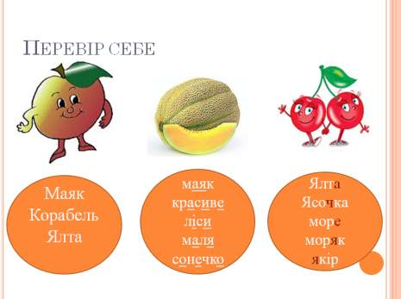
- вибіркове читання;
- самостійне читання.
Учитель. Час обідньої перерви. Треба виконати завдання записане на отриманих фігурках фруктів. (Завдання диференційоване: яблучка – переставити букви так, щоб утворилося слово; ягідки – вставити пропущені букви; дині – підкреслити букви, що позначають голосні звуки) (Слайд 16)

Слайд 16
V. Підсумок уроку.
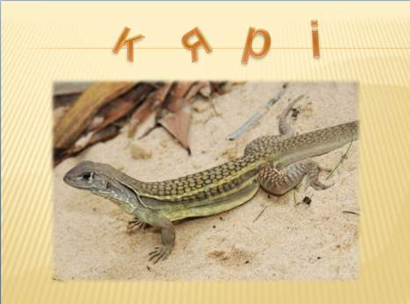
Учитель. У траві пробігла ящірка і заплутала букви у слові. Переставте їх так, що отримати це слово (відгадування слова якір); (Слайд 17)
Учитель. наш вітрильник теж кинув якір і зупинився в порту міста Ялта.
(Слайд 18)

Капітан бажає гарного відпочинку і на згадку дарує всім за гарну роботу, активну участь на уроці якірці (відмітити кожного учня за певні досягнення). Слайд 17
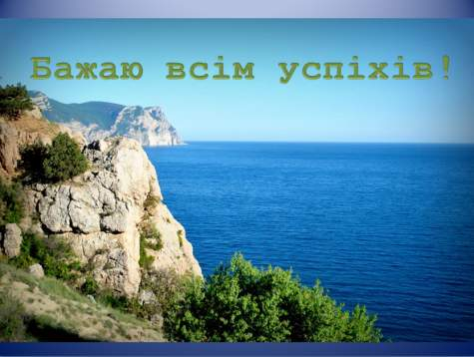
Учитель. На зворотньому боці фішок намалюйте смайлика, який відповідає вашому настрою. Порівняйте з тим, якого намалювали на початку уроку.

Слайд 18

